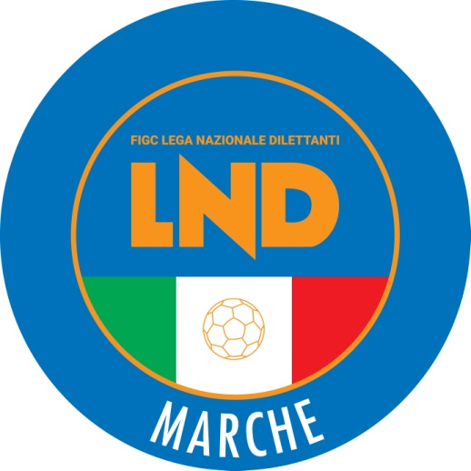 | Federazione Italiana Giuoco Calcio  Lega Nazionale Dilettanti  COMITATO REGIONALE MARCHE  Via Schiavoni, snc - 60131 ANCONA  CENTRALINO: 071 285601 - FAX: 071 28560403  sito internet: www.figcmarche.it  e-mail: cr.marche01@lnd.it  pec: marche@pec.figcmarche.it
Stagione Sportiva 2025/2026

Comunicato Ufficiale N° 180 (Coppe) del 06/03/2026

SOMMARIO

SOMMARIO 1
COMUNICAZIONI DELLA F.I.G.C. 1
COMUNICAZIONI DELLA L.N.D. 1
COMUNICAZIONI DEL COMITATO REGIONALE 1
Modifiche al programma gare del 11/03/2026 1
Modifiche al programma gare del 18/03/2026 1
NOTIZIE SU ATTIVITÀ AGONISTICA 1

COMUNICAZIONI DELLA F.I.G.C.

COMUNICAZIONI DELLA L.N.D.

COMUNICAZIONI DEL COMITATO REGIONALE

Modifiche al programma gare del 11/03/2026

COPPA ITALIA PROMOZIONE

Visti gli accordi societari intervenuti le sottoindicate gare vengono disputate nel modo seguente:
ATLETICO AZZURRA COLLI/AURORA TREIA inizia ore 16,00

Modifiche al programma gare del 18/03/2026

COPPA MARCHE PRIMA CATEGORIA

Per motivi di ordine pubblico e vista la segnalazione della Questura di Pesaro e Urbino, la gara
ELITE TOLENTINO S.S.D.R.L/PINTURETTA FALCOR inizia ore 20,45

NOTIZIE SU ATTIVITÀ AGONISTICA

COPPA MARCHE PRIMA CATEGORIA
RISULTATI

RISULTATI UFFICIALI GARE DEL 04/03/2026
Si trascrivono qui di seguito i risultati ufficiali delle gare disputate

GIRONE E - 2 Giornata - A
CENTOBUCHI 1972 MP | - ELITE TOLENTINO S.S.D.R.L | 2 - 1
(1) REAL CAMERANESE | - BORGO MINONNA | 2 - 1
(1) - disputata il 03/03/2026

GIUDICE SPORTIVO
Il Giudice Sportivo Avv. Agnese Lazzaretti, con l'assistenza del Segretario Angelo Castellana, nella seduta del 06/03/2026, ha adottato le decisioni che di seguito integralmente si riportano:
GARE DEL 3/ 3/2026
PROVVEDIMENTI DISCIPLINARI
In base alle risultanze degli atti ufficiali sono state deliberate le seguenti sanzioni disciplinari.
DIRIGENTI
I AMMONIZIONE DIFFIDA
PRIORI DANIELE | (REAL CAMERANESE)
CALCIATORI NON ESPULSI
SQUALIFICA PER UNA GARA EFFETTIVA PER RECIDIVITA' IN AMMONIZIONE (II INFR)
BORBOTTI ALESSANDRO | (REAL CAMERANESE) |  | RAZGUI OUSEMA | (REAL CAMERANESE)
I AMMONIZIONE DIFFIDA
PIERMATTEI MICHELE | (BORGO MINONNA) |  | SERRANI MATTEO | (BORGO MINONNA)
DOMENICHETTI DAVIDE | (REAL CAMERANESE)
GARE DEL 4/ 3/2026
PROVVEDIMENTI DISCIPLINARI
In base alle risultanze degli atti ufficiali sono state deliberate le seguenti sanzioni disciplinari.
CALCIATORI NON ESPULSI
SQUALIFICA PER UNA GARA EFFETTIVA PER RECIDIVITA' IN AMMONIZIONE (II INFR)
LELI DAVIDE | (CENTOBUCHI 1972 MP) |  | TRAORE SIDIKI | (ELITE TOLENTINO S.S.D.R.L)
I AMMONIZIONE DIFFIDA
BURESTA MARCO | (ELITE TOLENTINO S.S.D.R.L) |  | COPANI ALI | (ELITE TOLENTINO S.S.D.R.L)

IL SEGRETARIO IL GIUDICE SPORTIVO
F.to Angelo Castellana F.to Agnese Lazzaretti

Le ammende irrogate con il presente comunicato dovranno pervenire a questo Comitato entro e non oltre il 16/03/2026.

Pubblicato in Ancona ed affisso all’albo del Comitato Regionale Marche il 06/03/2026.

Il Segretario  (Angelo Castellana) | Il Presidente  (Ivo Panichi)

